Location de salles
pour
Séminaires ou Formations
et
Prestations de Restauration éventuellement associées
, 3PPRO
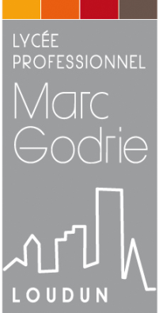
Lycée des métiers
des Arts du goût
et des Services à la personne
Téléphone
05 49 98 12 85
Fax
05 49 22 33 94
Mél
ce.0860022g@ac-poitiers.fr
http://www.lycee-marcgodrie.eu
Adresse
19 Rue des Meures
B.P. 70102
86206 LOUDUN CEDEX

